محاضرات مقياس: تقنيات التواصل

جامعة ابي بكر بلقايد - تلمسان
كلية اللغات الاجنبية
قسم اللغة الإنجليزية
شعبة ترجمة

المستوى: ماستر1/ ماستر عربي-إنجليزي-عربي
السداسي الثاني 2021-2022
الأستاذة: قرين زهور

السنة الجامعية 2021-2022

مقدمة

كانت الترجمة، ولا تزال، الأداة الفعّالة لتحقيق التواصل والحوار بين الأمم والحضارات، فمنذ أن وجد الإنسان على ظهر الأرض وهو يسعى للتواصل مع الآخر على اختلاف الأجناس والثقافات، مستخدما من أجل ذلك اللغة المناسبة، سواء أكانت لغة منطوق بها أو غير منطوق بها.
وقد لا يختلف اثنان في أنَّ للترجمة دوراً مهمّاً في نقل المعارف والثقافات بين الحضارات. لذلك كان من اللازم على كل حضارة أن تأخذ ممَّن سبقها وممَّن يعاصرها .
فهي تستفيد وتفيد بواسطة الترجمة التي أصبحت جسر تواصل تعبر منه الذات إلى الآخر من دون أي جواز، هكذا تبني الترجمة جسوراً بين الجماعات البشريَّة المختلفة .
فتيسِّر التواصل والتفاعل بينهما، سواء أكان هذا التفاعل اقتصادياً أو ثقافياً اجتماعياً، فالترجمة هي البوابة التي تعبر منها الذات إلى الآخر أو يقتحم الآخر الذات
فما هي الترجمة؟ وما أهميتها؟ وهل يمكن اعتبار الترجمة حلقة وصل بين الذات والآخر؟ وما الهدف من التواصل مع الآخر؟ وما هو الدور الذي يمكن أن تقوم به الترجمة
لتفعيل هذا التواصل؟
كل هذه الأسئلة وأخرى، هي ما سأحاول الإجابة عنها من خلال تناولي لموضوع: ” الترجمة ودورها في مدِّ جسور التواصل بين الذات والآخر” انطلاقا من الوقوف عند أهم النقط الأساسيَّة لتناول ومناقشة هذا الموضوع وهي كالآتي:
النقطة الأولى: تعريف الترجمة وأهمّيتها.
النقطة الثانية: الترجمة حلقة وصل بين الذات والآخر.
النقطة الثالثة: التواصل الثقافي بين الذات والآخر عن طريق الترجمة.
النقطة الأولى: تعريف الترجمة وبيان أقسامها وأهميته
أ ـــ الترجمة في اللغة:
ترجع كلمة ترجمة في اللغة العربيَّة إلى أربعة معانٍ:
المعنى الأول: تبليغ الكلام لمن لا يبلغه
المعنى الثاني: تفسير الكلام بلغته التي جاء بها. قال الزمخشري في كتابه أساس البلاغة: “كل ما ترجم عن حال شيء فهو تفسرته
المعنى الثالث: تفسير الكلام بلغة غير لغته. جاء في لسان العرب أن الترّجمان هو المفسِّر للكلام.
المعنى الرابع: نقل الكلام من لغة إلى أخرى. قال ابن منضور: “الترجمان بالضم والفتح هو الذي يترجم الكلام أي: ينقله من لغة إلى أخرى. والجمع تراجم.
بعد هذا المعاني اللغويَّة لكلمة ترجمة التي يمكن أن نختزلها في فيما يلي: بيان الكلام وتوضيح معانيه وجعله بسيطا مفهوماً فتكون الترجمة هي التوضيح والتفسير والتبيين. تقول ترجم كلام غيره أو عن غيره بمعنى نقله من لغة إلى أخرى، والترجمان هو المفسر للسان، تقول ترجم يترجم ترجمة.
أما من الناحيَّة الاصطلاحيَّة فيمكن أن نقول إنَّ الترجمة تعني نقل الكلام من لغة إلى أخرى، أو تحويل نصّ مكتوب بلغة ما إلى نصٍّ مساوٍ له بلغة أخرى .
ومن خلال هذه المعاني اللغويَّة والاصطلاحيَّة لكملة الترجمة يمكن أن نتصور الترجمة على أنها: عمليَّة يتم بها نقل المعنى المراد ترجمته من اللغة المصدر إلى اللغة الهدف مع الوفاء بجميع معانيه ومقاصده.
2 ــــ أقسام الترجمة:
تنقسم الترجمة إلى قسمين: ترجمة حرفيَّة وترجمة تفسيريَّة.
الترجمة الحرفيَّة: هي التي تراعى فيها محاكاة الأصل في نظمه وترتيبه. فهي تشبه وضع المرادف مكان مرادفه.
الترجمة التفسيريَّة: هي التي لا تراعى فيها المحاكاة ـ أي: محاكاة الأصل ـ في نظمه وترتيبه، بل المهم فيها حسن تصوير المعاني والأغراض كاملة. ولهذا تسمى ـ أيضا ـ
بالترجمة المعنويَّة. وسميت تفسيريَّة لأنّ حسن تصوير المعاني والأغراض فيها جعلها تشبه التفسير.
فالمترجم ترجمة حرفيَّة يقصد إلى كلّ كلمة في الأصل فيفهما، ثم يستبدل بها كلمة تساويها في اللغة الاخرى مع وضعها موضعها وإحلالها محلّها، وإن ادّت ذلك إلى إخفاء
المعنى المراد من الأصل، بسبب اختلاف اللغتين في موقع استعمال الكلام في المعاني المرادة إلفاً واستحساناً.
أما المترجم ترجمة تفسيريَّة، فإنه يعمد إلى المعنى الذي يدلّ عليه تركيب الأصل فيفهمه، ثم يصبه في قالب يؤديه من اللغة الأخرى، موافقاً لمراد صاحب الأصل، من غير أن يكلّف نفسه عناء الوقوف عند كل مفرد ولا استبدال غيره به في موضعه.
تعريف التواصل : .3
لغة:
هو الإقتران والاتصال والصلة والترابط والإلتئام والجمع والإبلاغ والإعلام ، وتعني إنشاء علاقة ترابط و إرسال وتبادل ، ونقول تواصل الصديقان أي واصل أحدهما الآخر في اتفاق ووئام .
وتواصل الحديث أي توالى ، وتواصلت الأشياء أي تتابعت ولم تنقطع
اصطلاحا
هو عملية نقل الأفكار والتجارب وتبادل المعارف بين الأفراد والجماعات ، وقد يكون التواصل ذاتيا (بين الإنسان ونفسه) أي حديث النفس ، أو جماعيا بين الآخرين ، وهو مبني على الموافقة أو المعارضة والاختلاف . كما يعد جوهر العلاقات الإنسانية وهدف تطويره.ا
ويعتبر مفهوم التواصل من المفاهيم التي تحيل إلى دلالات عديدة . وهو في الأصل علم من العلوم القليلة التي تعتبر ملتقى العلوم المتنوعة.
أهميَّة الترجمة: .4
لا بد أن تتجاوز الترجمة نطاق الفن وألا يكون مجرد هويَّة يلتمسها البعض لمتعة الفكر أو للربح التجاري الرخيص الذي قد يسمِّم ويفسد الأخلاق، ولقد بدأت بالفعل تأخذ منزلة العلم إذ تدرَّس أصولها في الجامعات وتوضع لها النظريات وتحدّد التقنيات كما أنها تتداخل مع فروع أخرى من المعرفة.
إن الهدف الأساسي من الترجمة هو نقل المعارف والثقافات ومن هنا تأتي صلتها العميقة بالعلوم والتطوّر الحضاري عموما.
إنَّ علماء العرب بدأ بالجاهليَّة ومروراً بصدر الإسلام، فالعهد الأموي إلى العصر العبّاسي الذهبي حتى يومنا هذا؛ فخلال هذه الفترة الطويلة انشغلوا بالأخذ من غيرهم والاستفادة من علمهم ونقله إلى لغتهم.
هذا ويمكن أن نجمل أهميَّة الترجمة في النقط الآتيَّة:
تنقل الحضارات والثقافات بين الشعوب.
تقرِّب المسافات الفكريَّة واللغويَّة بين الشعوب.
أن الترجمة تلعب دوراً هاما في التعاون التجاري والتكنولوجي والدبلوماسي بين دولتين أو أكثر.
النقطة الثانية: الترجمة حلقة وصل بين الذات والآخر
تعد الترجمة بحقّ كشفا لذات أخرى في فضاء اللغات والثقافات وإلى هذا المعنى يذهب إبراهيم الحيّان مؤكداً أن مسألة الذات والآخر لها ارتباط بمجموعة من الأسئلة الحيويَّة والجوهريَّة المتعلقة بحياة الإنسان وواقعه وأفق تفكيره، لا لشيء إلا لأن الآخر ليس بعيداً عن الذات بل ويسكنها ويلتصق بها، فهو المرآة التي من خلالها ترى ذاتها، فلا وجود للذات إلا في ارتباطها الصميم وانفتاحها عليه، فهويَّة الذات لا تتحدَّد إلا من خلال هذا الآخر الذي يؤكِّدها ويثبتها ويجعلها قابلة للتحرُّر من الوهم والزيف.
إنَّ هذا التواصل والانفتاح بين الذات والآخر يتحقَّق عبر الترجمة التي تعمل على تقريب المسافة وإذابة الاختلاف الموجود بين لغات وثقافات العالم” فقد دلَّت التجارب الحضاريَّة على أن أبهى العصور وأكثرها ازدهاراً هي عصور الترجمة، أي عصور التي تقرِّر فيها ثقافة إقحام الثقافات الأخرى في جسدها وفتح لغتها على الخارج.
فالترجمة بذلك تصبح “إضاءة لعتمات ذواتنا، ونبراسا يضيء المهمَّش والمخفي من ثقافتنا، إذ كم من نصوص ومن معارف في ثقافتنا لم نرجع إليها إلا بعد معرفتنا بثقافة الآخر الذي يجعلنا ننتبه إليها ونعود إليها ونكشفها وكأننا نراها لأول مرة، فالترجمة تقذف بالذات إلى المجهول وتخرجها من محيطها الضيق لتلتقي بالآخر في عراء الثقافات.
من هذا المنطلق أضحت الترجمة رحلة في فضاء الثقافة المغايرة قصد تملّكها، والتملك يتطلَّب إدخال الآخر في الذات في سبيل اختصار المسافة بينهما بل إنها وليدة الاختلاف والتعدُّد والتنوُّع فلولا هذا الاختلاف والتعدُّد لما كانت الترجمة ضروريَّة ولا ممكنة، هنالك ترجمات لأن هنالك ثقافات ولغات، فما الترجمة إلا عمليات التحويل اللامتناهية لتلك الثقافات وتلك اللغات
بل والأكثر من ذلك هي استراتيجيَّة لتوليد الفوارق وإقحام الآخر في الذات، إنها ما يفتح النصّ على الخارج ما يفتح النصوص على آفاق لم تكن لتتوقّعها ولا تتوخّاها وبهذا تعلن الترجمة بأنها ليست “علامة على نقل وتجمّد وموت، وإنما على انفتاح وتلاقح وحياة
والأكثر من ذلك تصبح الترجمة ما دامت نقطة تلاقٍ، وشكلا من أشكال الحوار الذي نص عليه القرآن الكريم بدليل قوله تعالى: (يَا أَيُّهَا النَّاسُ إِنَّا خَلَقْنَاكُمْ مِنْ ذَكَرٍ وَأُنْثَى
وَجَعَلْنَاكُمْ شُعُوبًا وَقَبَائِلَ لِتَعَارَفُوا) ، إذ التعارف، بوصفه قيمة إنسانيَّة، يذيب كل التباينات العرقيَّة والدينيَّة واللغويَّة والمعرفيَّة، ف “ما أحوج ما نكون إلى مدّ الجسور ومعرفة الآخر وتأسيس قيم الحوار على أساس معرفي، فلقد وجدت الثقافة العربيَّة الإسلاميَّة من خلال الترجمة نوافذ للتواصل المعرفي عمَّقت بها حضور شخصيتها وإنسانيتها في التعامل مع الثقافات الأخرى.
ولكي يكون هذا التواصل المعرفي الثقافي، مثمرا وفاعلا مع الآخر، ينبغي معرفة الذات بالإضافة إلى معرفة الآخر، إذ المسألة لا تكمن في أن نقرّ بانتمائنا إلى نظام اجتماعي فكري معين، وما يقتضيه هذا من التزام بمعايير وقواعد هذا الإطار لكي نستطيع أن ندرك ذاتنا، بل تكمن في المقارنة الدائمة بين الذات والآخر، بين إطارنا
الاجتماعي الفكري وغيرها من الأطر الاجتماعيَّة والفكريَّة
لقد أضحت الترجمة بالفعل حلقة وصل بين المجتمعات، فمهما تباينت جنسياتها، وبعدت البلدان واختلفت الألوان، فإنَّ المجتمع يصير عن طريق الاحتكاك والترجمة مجتمعا عالمياً.
النقطة الثالثة: التواصل الثقافي بين الذات والآخر عن طريق الترجمة.
إنَّ التواصل بين البشر قديم قدم وجود البشر على وجه الأرض، وكثيرا ما قاد إلى التعارف مع الآخر بل وحلّ النزاعات والخلافات القائمة، ولكي يكون هناك جسر تواصل مع الآخر المختلف عنه لغويا وثقافيا ودينيا، فلابد أن تكون هناك ترجمة أو ترجمات مفيدة وفاعلة، رغبة من الشعوب للتعريف بأنفسها وثقافتها ودينها سعيا وراء التواصل الجاد. “وإننا اليوم بحاجة ملحَّة للتعرُّف إلى الآخر، وفهم آليّات تصوّره للشخصيَّة العربيَّة. كما أننا والقدر نفسه من الضرورة بحاجة إلى فهمنا للآخر فهما عميقا، لننقل إليه فكرنا وأدبنا، وأسس ديننا وعقائدنا التي لا تجعلنا نبدو خارج سياق العصر، بل جزءا أساسيا منه فالترجمة أضحت بهذا هي جسر التواصل الوثيق بيننا وبين الآخر.
ولتسهيل أمر هذا التواصل بين الذات والآخر أو بين الثقافات لابد من وجود وسائل وقنوات تفتح باب الحوار وتحقّق هدفه ومن هذه الوسائل تعلّم لغة الآخر (اللغات الأجنبيَّة).
وهي وسيلة مهمَّة للتواصل الثقافي في حقول معرفيَّة مختلفة. واللغة تساعد على فهم ثقافة الآخر والمحاورة معه. فاللغة عامل مهمّ للتقارب بين الشعوب، فهي حاضنة للثقافة،
ووسيلة للتأثير في العقل والشعور. وأداة للفهم والتعبير ووعاء للعلوم. وبتعلّم اللغة يأتي دور الترجمة، باعتبارها وسيطا ثقافيا لمدّ جسور التواصل الثقافي وإثراء الثقافات
الخاتمة:
نخلص مما سبق ذكره أن الترجمة تبقى عمليَّة لا يمكن الاستغناء عنها، فهي جسر تواصل بين الشعوب والثقافات. وبهذا لا يمكن أن يتحقَّق أي تواصل أو تبادل ثقافي بدون وجود حركة ترجمة جادَّة ومثمرة. فنحن اليوم أحوج إلى تفعيل عمليَّة الترجمة التي أضحت تشكِّل حلقة وصل بين المجتمعات التي صارت تشكِّل عن طريق الاحتكاك مجتمعا واحداً.
____________________
علي القاسمي، “أثر الترجمة: في معرفة الآخر وإدراك الذات”، ، مجلة ترجميات، السنة الأولى، العدد الثاني( يوليوز 2006)، ص 81.
لسان العرب، ج12، ص 66.
لسان العرب، ج12، ص 66.
ينظر لسان العرب، ج2، المادة ترجم، والقاموس المحيط، مادة ترجم.
محمد الحاج يعقوب، مقدمة إلى فن الترجمة، ص 5.
لواتي فاطمة، “الترجمة وحوار الثقافات” جامعة أبي بكر بلقايد ــ تلمسان (الجزائر)، ص 137

دور الترجمة في التواصل بين الشعوب

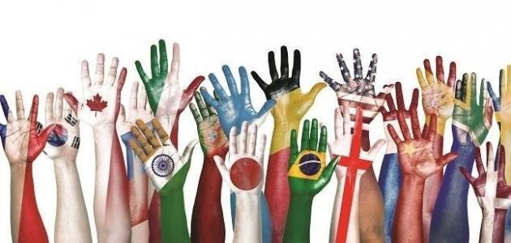
➢المقدمة:
oالترجمة:
فعل ثقافي لغوي حضاري والرابط بين الحضارات، والمترجمون رسل التنوير وخيول بريد التنوير، من قديم الزمان وحتى يومنا هذا لم تفقد الترجمة أهميتها أو ضرورتها أو فاعليتها، فهي الوعاء الذي تنقل من خلاله المعرفة من بلد إلى آخر ومن لغة إلى أخرى.
فالترجمة إذن هي نافذة فكرية ومدخل حضاري يضمن لهويتنا القومية المزيد من التواصل مع الآخر في كل مجالات إبداعه. ويقول بوشكين شاعر روسيا العظيم )المترجمون هم خيول بريد التنوير(.
ظلت الترجمة من أهون وسائل الانتقال الفكري والمعرفي بين مختلف شعوب العالم وعلى مر العصور.
وكان من اهم أسباب تقدم العرب وتطورهم في عصر الإمبراطورية العربية الإسلامية؛ قيامهم بالتعرف
إلى حضارات الشعوب التي سبقتهم بوساطة الترجمة والتعريب. فوضعوا المصطلحات العلمية، وتمكنوا من الانتقال من استيعاب العلوم وتوظيفها إلى تطويرها والإبداع فيها.
وقد سعت المنظمة العربية للتربية والثقافة والعلوم )اليكسو( للحصول على البيانات العلمية الموثقة حول حركة الترجمة في الوطن العربية.
ثم تبنت المنظمة في عام 1978م اقتراحاً سورياً لوضع برنامج عربي لترجمة أبرز الكتب الأجنبية في مختلف المعارف والعلوم الحديثة.
وأوصت بإعداد قوائم ببليوغرافية بما أنجزت الدول العربية في ترجمة العلوم والمعارف العالمية. وفي عام
1979م وافقت المنظمة على مشروع اقتراح ليبي بضرورة الاهتمام بالترجمة في الوطن العربي.
)الترجمة فعلُ خيانة أصلاً وتذكرّ ثانياً وتنوير ثالث اً. هي فعل خيانة، لأن النصّ المترجم يزيد قليلاً أو ينقص قليلاً عن النص الأصلي. وهي فعل تذكرّ، لأن المترجم يفعل هذا مع نصّ جيد على الأقل فيحييه في مكان آخر ولغة أخرى ووسط بيئة اجتماعية مختلفة. كما أنها فعل تنوير، لأن النصّ المترجم في لغته الجديدة ومكانه الآخر وبيئته المختلفة يقوم حتماً بدور رائد في وعي من يقرأه( ]1[
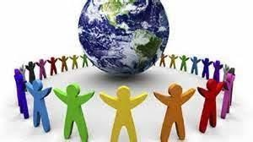

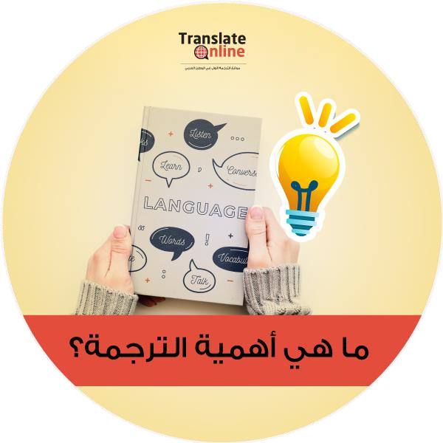

➢اهمية و فعالية الترجمة في التواصل بين الشع
1- دور الترجمة في الإقلاع الحضاري والتقريب بين الشعوب ودعم حوار الثقافات وتعايشها
مع انهيار الاتحاد السوفياتي وانتصار الولايات المتحدة الأمريكية في حرب الخليج الثـانية سنة 1991 وخروجها
للعالم دركيا وحيدا أوحدا، عادت لتستحوذ على المشروع العالم ثالث ،"النظام العالمي الجديد"، اقتصاديا واعلاميا مع إلباسه ثيابا إمبريالية وإفراغه من مضمونه الديموقراطي ونفََسه العالم ثالثي، مكرسة بدلك واقع هيمنتها على العالم وتبعية هدا الاخير لها ولشركائها عبر فلسفة جديدة في تدبير الشأن الدولي: "العولمة".
بذلك أضحى العنف المادي والرمزي على الدول العالم ثالث مضاعفا، وأصبحت الهيمنة أكثر شراسة بحيث لم تعد تقتصر على التأثير والضغط على مراكز القرار السياسي في الدول الصغرى بل تعدته إلى الهيمنة على أفراد تلك الدول مجتمعين أو منفردين، مستفيدة من امتلاكها لوسائل الإنتاج الجديدة في الثورة المعلوماتية.
ودفاعا عن التقارب بين الشعوب وثقافات الشعوب وحضاراتها، وجدت "العولمة" التي تتقصد تحويل كل الثقافات الإنسانية على غناها إلى ثقافة واحدة، ثقافة الحضارة الغربية المهيمنة، نفسها أما "مضاد حيوي ثقافي" يتغياتنمية روح الحوار بين الثقافات الإنسانية وتقوية الوعي بالانتماء لكوكب واحد وترقية الفكر و الخطاب والسلوك الإنساني إلى مستوى الوعي بغنى الثقافات الإنسانية الكامن في اختلافاتها وتنوعها.
إذا كانت "العولمة" Mondialisation علامة مسجلة في الهيمنة اللامحدودة على رساميل الأرض المادية والرمزية تحت ضغط جشع الشركات الرأسمالية العملاقة، فإن "المثاقفة"
أو"التثاقف"Acculturation تبقى علامة فارقة في الدفاع عن ضرورة التنمية وضرورة احترام الاختلافاتالتي فُطرَ ْ عليها الجنس البشري والثقافات الإنسانية.
وإدا كانت بعض التنظيرات الفلسفية الجديدة قد أدت دور المُبشَر لانطلاق "عولمة الهيمنة" وساهمت إلى حد بعيد في إعطائها السند الفكري والمبرر الموضوعي، فإن الترجمة، على الجهة النقيض، أدتّ ولا زالت تؤدي أدوارا طلائعية في حماية التنوع والتعدد الثقافي وتدعيم فلسفة "المثاقفة" والتقارب والتعايش بين الشعوب والحضارات.
فلقد كانت الترجمة دائما توفر الأرضية الصلبة للانطلاق والإقلاع الحضاري من خلال تأسيس الأرضية
المعرفية وتحديد الحد الأدنى من المعارف التي لا يُقبل النزول تحتها إلى مستويات الجهل والاستهتار المعرفي. فالأمم لا تبدأ من فراغ، بل من الاستفادة من المترجمات التي ليست شيئا آخر غير تجارب السابقين ومعارفهم وخبراتهم محفوظة بين دفتي كتاب.
فقد ترجم اليونانيون كنوز العلم والتنجيم والفن والرياضيات عن حضارات قديمة جاورتهم كالحضارة الفارسية والمصرية القديمة، كما انتعشت الثقافة العربية الإسلامية بفضل الدماء الجديدة التي سُكبت في شرايينها من خلال ترجمة التراث الهندي والفارسي واليوناني القديم، كما انتفضت أوروبا في القرن
الخامس عشر مباشرة بعد ترجمة التراث الاندلسي الوافد من الغرب الإسلامي وكنوز المعرفة الوافدة من بيزنطة الآفلة، والترجمة هي نفس الطريق التي مرت منها اليابان التي بعثت اواخر القرن التاسع عشر ببعثات طلابية إلى أوروبا واكبتها حركة ترجمة لنفائس الإنتاجات الفكرية والعلمية الاوروبية...
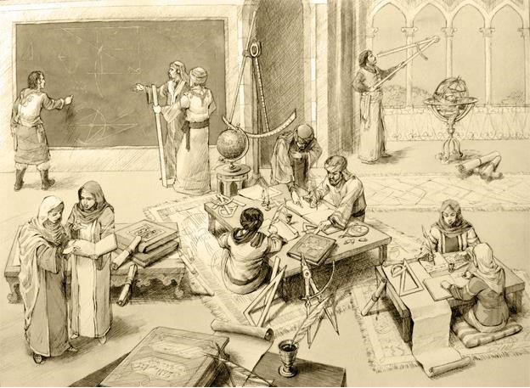
وإدا كانت الترجمة ضرورة لكل إقلاع حضاري، فإنها بالمقابل تلعب دور تيرمومتر قياس الدورة الحضارية من خلال ازدهارها أو انحدارها أو انحطاطها. فحيثما ضعفت الترجمة وفترت وغابت، علت في الاجوار رائحة الانحطاط والاستبداد والاستعلاء العرقي... وحيثما ازدهرت الترجمة، ارتفعت الواردات المعرفية والعلمية وتضخمت الصادرات والفكرية والفنية والأدبية وانتفت مشكلة ضعف الشهية القرائية لدى القراء مع إغراءات العناوين اللامحدودة في المجالات اللامحدودة بالمقاربات اللامحدودة..
لقد كانت الثقافة الإنسانية ولا زالت وستبقى ملكا للجميع، فيما ستبقى باقي الثقافات الفرعية والمحلية روافد لها تغنيها وتغتني بها عبر الترجمة التي ستصبح ، باستعارة عبارة "فرانتشيسكو ليجيو"، شكلاُ من أشكال اقتسام الثروة المعرفية وشكلا من أشكال ممارسة الحق في المعرفة والعلم والفكر والمعلومة...
الترجمة وسيلة تواصل بين الشعوب من خلال المساهمة في ترويج الفكر الإنساني عبر نقله إلى لغات غير لغته.
كما انها عامل إنقاذ للثقافة من الغرق والحرق والإتلاف والضياع والتهميش والإقصاء من خلال إيداعها بنوك المعرفة الإنسانية والتاريخ الثقافي. فلولا الترجمة العبرية لأعمال الفيلسوف العربي ابن رشد، لضاعت "الفلسفة الرشدية"إلى الأبد.
وعليه، فالترجمة ليست مجرد فعل لغوي يعنى بنقل نصوص من "علبة لغوية" ووضعها في "علبة لغوية أخرى"، إنها أيضا فعل معرفي وثقافي وفكري وحضاري وجهته المصالحة مع الذات والتقريب بين الشعوب والتعايش فيما بينها.
كما تبقى الترجمة الحجر الأساس لكل انطلاقة حقيقية ومفتاح الدخول إلى ثقافة العصر: "ثقافة التقارب والتعايش".
لقد كانت الترجمة دائما جسراً للتواصل بين الشعوب والحضارات على مر التاريخ تعزز التلاقي والتلاقح
الحضاريين وترعى التقارب الثقافي بين الشعوب وتدحض الصدام وتدعم الحوار والتبادل الثقافيين بين أمم الأرض وتسهل التواصل بين الأمم وتفتح النوافد على الثقافات الأخرى للشعوب الأخرى ما دامت معرفة الآخر تقود تدريجيا إلى معرفة الذات عن طريق "المقارنة" و"التواصل"، كما كانت تغني اللغات وتجعلها "حية" على الدوام، وتوفر الأرضية للبحث والإبداع ليقف عليها أهل البحث العلمي والإبداع قبل الشروع في أبحاثهم أو بناء نظرياتهم أو نشر إبداعاتهم...
ولقد ساهم التقارب الثقافي، وشيوع تكنولوجيا القرب، ودينامية السياحة ومتطلبات العمل بالخارج ،
وقهر العزلة الفردية والجماعية بالإضافة إلى التعرف على إنتاجات الآخر والاستفادة منها )=معرفة( او الاستمتاع بها )=فنون( في تنمية الوعي بقيمة الترجمة وبدورها وفعاليتها.
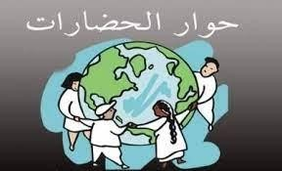
2-الترجمة وسيلة ضرورية لانجاحاعمال كل مؤسسة إقتصادية:
وفي هذا السياق وقـع الاخـتـيـار على موضوع الترجمة في المؤسسات العملية بالجزائر ،
سونطراك نموذجا ، وذلك لما هذه الأخيرة من دور فعال ومحوري في النهوض باقتصاد البلاد والحفاظ على سلامة واستقرار خزينتها وبالتالي تحقيق نموها وتطورها ... وإذ توزن البلاد باقتصادها وتكامل
مؤسساتها فإنهّ لا يتحقق ذلك بتاتا، إلاّ إذا أدرك الجميع حلقة الوصل بيننا وبين الآخر الذي نتعامل معه ، هذا الذي نعيش باختراعاته وابتكاراته المتجددة يوما بعد يوم ، عالم لا يمكن الوصول إليه إلا بالترجمة.
زد على ذلك ، قد صارت الترجمة وسيلة ضرورية لإنجاح أعمال كل مؤسسة اقتصادية ،
خاصة مع الانفتاح الأخير على السوق العالمية بما فرضته اتفاقية التجارة الدولية من حرية التنقل للبضائعوكذلك تسارع حركة التكنولوجيا المصدرة.
ولكي لا تتفرق بنا السبل ، اخترت عينة مقصودةً من المؤسسات الوطنية وخصصت بالذكر،
المؤسسة البترولية الجزائرية – سونطراك- بفروعها التي لها الدور الريادي والمكانة الحساسة في عصب الاقتصاد الوطني، وذلك لارتكازها أساسا على التعاملات الأجنبية ، و لأنها القلب الذي ينبض به اقتصاد البلاد والمورد الأساس لخزينتها.
وهي في هذا كله ، تتعامل بالضرورة مع شركات وهيئات دولية أجنبية مما يقضي تواجد النشاطالترجمي كونه الوسيط اللازم توفره لتحقيق ذلك التواصل . وبما أن الجميع يرصد واقع الترجمة
بالجزائر، فإنهّ من الأهمية بمكان، أن نرصد واقع الترجمة بالمؤسسة البترولية ومن هنا جاء موضوع البحث الذي يأتي لتحقيق خطوة ووصل حلقة جديدة تتكامل مع غيرها من بحوث أكاديمية ، فيإسقاط
الضوء على كل ما من شأنه خدمة الترجمة والمترجمين.[2]
3-الترجمة عنصر أساسي في عملية التربية والتعليم والبحث العلمي:
لا أحد ينكر ما للترجمة من أهمية في نقل التراث الفكري بين الأمم، وما لها من أثر في نمو المعرفة الإنسانية عبر التاريخ. والترجمة عملية فكرية وذهنية ولغوية معقدة تتطلب إبداعاً مضاعفاً ممن يقوم بها.
فالمترجم لابد وأن يستوعب النص الذي كُتب بلغة أخرى استيعاباً يتعدى الشكل والأسلوب إلى المضامين والأفكار، وهذا الأمر يتطلب مهارة فكرية ولغوية فائقة، وبالتالي فإنه وبلا شك ينطوي على إبداع. والمترجم ثانياً لابد وأن ينقل النص إلى لغة أخرى تختلف في التركيب النحوي ،ومجال الدلالات والمعاني، نقلاً يضمن فهم النص بكل دلالاته ومعانيه، ويشمل كذلك إطاره الثقافي والتاريخي، وهذا عمل ينطوي على إبداع أيض اً.
ولا شك أن الترجمة في هذا العصر مع ازدياد التقدم العلمي، وتسارع الاكتشافات والاختراعات أصبحت ضرورة ملحة تحشد الدول النامية من أجلها كل الطاقات، وتوظف كل الإمكانات وذلك بهدف اللحاق بالركب العلمي مع الحفاظ على الهوية اللغوية والثقافية، فالترجمة تكفل نقل العلوم والاستفادة منها
مع المحافظة على اللغة القومية وتنميتها وعدم استبدالها بلغة وافدة تقضي على الهوية، وتمكن اللغة الوافدة من إضعاف مضامين الوحدة السياسية.
فالدور الذي لعبته الترجمة في إحياء الحياة العلمية والاجتماعية والثقافية لدى الأمم الأخرى هو أمر لا
يمكن إنكاره أو تجاهله. فقد لعبت الترجمة دوراً حضارياً وثقافياً وفكرياً بدأ منذ بروز فجر التاريخ البشري ،ولا تزال تقوم بدورها حتى وقتنا هذا وستستمر في أدائها مادام للبشر حياة على وجه الأرض.
فالترجمة ظاهرة تسبق كل إنجاز حضاري لأي أمة، ثم تستمر مواكبةً للنمو الحضاري لهذه الأمة.
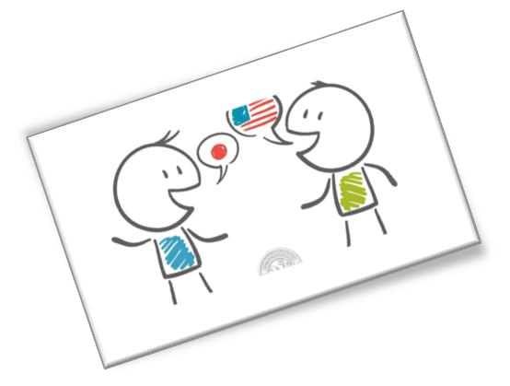
وللترجمة دور في التغلب على التحديات التي تواجهها حركة البحث العلمي في وطننا العربي، حيث تطرح آليات يمكنك من خلالها سد الفجوة المعرفية التي تعاني منها وتوفر رافداً يمكن من خلاله إثراء هذه الحركة. حيث إن البحث العلمي هو الوسيلة التي يمكن من خلالها التوصل إلى حل المشكلات واكتشاف حقائق جديدة واستنباط القوانين والنظريات.
3-تعزز الترجمة دور السياحة:
نبع أهمية ترجمة النشرات والإعلانات السياحية من كونها عنصر جذب مستديم ينقل صورة جميلة ومشرفة ويوزعها على أرجاء العالم لتبدأ طلبات الزيارة والقدوم بالانهمار والتدفق. ناهيك عن الحداثة
والتطور اللذان جعلا أمر الترتيب للسفر مقتصراً على الإنترنت. فبضغطة زر واحدة أنت قادر على حجز
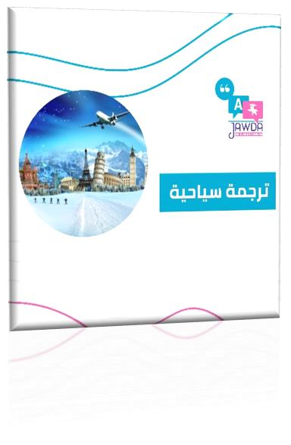
تذكرتك وبالموعد الذي تريده. هذا ما يزيد من الحاجة إلى الترجمة، حيث لا يملك الشخص عند حجزه عبر الإنترنت من يوجهه ويأخذ بيده نحو ترتيب أمره ورسم خطواته، وهنا يظهر دور المترجم السياحي.
فإذا كانت مواقع السياحة والسفر والطيران كلها مترجمة، لسهُل الأمر على المسافرين والسياح ،ولزادت أرباح شركات الطيران ومكاتب السياحة والسفر، ولظل اقتصاد البلاد السياحية في نمو مستمر.
➢ على سبيل الختم
ما من لغة إلا وترعرع فيها حب الذات والفخر بالذات والاعتزاز بالذات. فاللغة العربية هي لغة الضاد واللغة الإسبانية هي لغة فونيت كية ،واللغة الإنجليزية لغة التقنية، واللغة الصينية لغة المقطع اللغوي
أمام هدا المد التباعدي للغات، تظهر الترجمة بوظيفة مغايرة ،"وظيفة التقريب بين اللغات والثقافات" من .خلال التقريب بين طرائق التعبير والأساليب اللغوية في الثقافات الإنسانية مادام الجوهر والمضمون واحدفاللغة ما هي إلا بوابة لثقافتها وحضارتها. ولدلك، فترجمتها هي ترجمة لتلك الثقافة وتملك لتلك الحضارة وهدم لكل الأسوار التي تعوق هدا التقارب. فحيثما تقاربت اللغات، تقاربت الثقافات. وهده هي غاية
الترجمة الأسمى: التقريب بين الثقافات إن على مستوى المضمون أو على مستوى الشكل مع إضفاء طابع الخصوصية على المواد المترجمة قصد تأصيلها في بيئتها الثقافية الجديدة فيصبح الكثير من هده المترجمات أو أجزاء منها "قولا ماثورا" في هده الثقافة أو "حكما" في تلك ... الترجمة قيمة من قيم التقارب والتعايش والإنصات للآخر وإفادته والاستفادة منه. كما انها سلاح ثابت .الفعالية ضد "التمركز حول الذات" دفاعا عن ثقافة "الانفتاح" على الآخر
]1[ محمد عيد إبراهيم، أعمال الندوة الفكرية التي أقامتها وزارة الثقافة وتنمية المجتمع في الإمارات، خلال الملتقى الفكري المصاحب لمعرض الشارقة الدولي للكتاب بعنوان: المتغيرات الحافزة لترجمة الثقافة والإبداع الإماراتي إلى اللغات الأجنبية.
]2[ مروة كريدية، نافذة ثقافية والمترجمون رسل الحضارات، إيلاف 6/11/2008.

